Порядок проведення ЗНО 2016
(зовнішнього оцінювання 2016 року)

Зовнішнє незалежне оцінювання та державну підсумкову атестацію у 2016 році планується провести за зміненими правилами. Відповідне рішення вже ухвалено Колегією Міністерства освіти і науки України і підписано міністром освіти і науки.
Відповідно до рішення колегії, зовнішнє незалежне оцінювання для бажаючих вступити до вищих навчальних закладів буде проведено з таких навчальних предметів: української мови і літератури, історії України, математики, біології, географії, фізики, хімії, англійської, іспанської, німецької, російської, французької мов.
Результати ЗНО з української мови і літератури, однієї з іноземних мов, а також із математики або історії України будуть зараховані як результати державної підсумкової атестації за курс повної загальної освіти для всіх випускників загальноосвітніх та вищих навчальних закладів І-ІІ рівнів акредитації 2016 року.
Державна підсумкова атестація у формі ЗНО для випускників вищих навчальних закладів І-ІІ рівнів акредитації буде проведена з 01 до 31 березня 2016 року.
Випускники загальноосвітніх навчальних закладів складатимуть ЗНО у період з 16 травня до 30 червня.
Ті випускники, які виявлять бажання вступати до вищих навчальних закладів матимуть можливість скласти тести ЗНО з біології, географії, фізики, хімії та російської мови у період з 01 до 30 червня.
Також у 2016 році планується впровадження зовнішнього незалежного оцінювання загальних навчальних компетентностей та використання його результатів під часвступної кампанії. Такий тест при вступі до вищих навчальних закладів складатимуть випускники шкіл, які здобули середню освіту більше п’яти років тому, а також постраждалі учасники акцій громадянського протесту в період Революції Гідності, які отримали інвалідність та військовослужбовці, демобілізовані із зони проведення АТО.

Графік проведення ЗНО 2016
Графік проведення зовнішнього незалежного оцінювання визначається згідно з затвердженим Міністерством освіти календарним планом проведення зовнішнього незалежного оцінювання навчальних досягнень осіб, які виявили бажання вступати до вищих навчальних закладів у 2016 році.
У 2016 році зовнішнє незалежне оцінювання з української мови та літератури, математики та історії України відбудеться у травні. ЗНО з інших предметів відбудеться з 3 червня по 17 червня 2016 року.

Дати проведення зовнішнього незалежного оцінювання 2016 року:
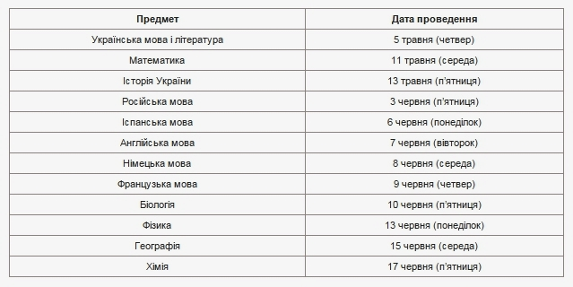

Визначення результатів ЗНО 2016
Обробка бланків відповідей та визначення результатів зовнішнього незалежного оцінювання учасників зовнішнього тестування з української мови та літератури, математики та історії України здійснюватиметься з 6 травня до 26 травня 2016 року.
Оголошення результатів зовнішнього незалежного оцінювання з української мови та літератури, математики та історії України відбудеться не пізніше 26 травня 2016 року.
Розгляд апеляційних заяв щодо результатів зовнішнього незалежного оцінювання з української мови і літератури, математики та історії України розпочнеться з дня офіційного оголошення результатів.
Оголошення результатів учасників зовнішнього незалежного оцінювання з інших предметів відбудеться не пізніше 25 червня 2016 року.
Апеляційні заяви (тут) від учасників тестування, яких не задовольнили отримані результати ЗНО, будуть розглядатись починаючи з дня оголошення результатів кожного тесту.
Додаткова сесія ЗНО для учасників, які не змогли взяти участь у основній сесії тестування з поважних причин, пройде у період з 14 червня до 4 липня 2016 року.
Оголошення результатів учасників додаткової сесії зовнішнього незалежного оцінювання відбудеться не пізніше 8 липня 2016 року

